ALEXIS FERRER

ANNA FERRER

Un niño que quería ser biólogo y peinar a los pájaros.
Un visionario que dibujó el eco en una melena.
Un artista dentro de unos cuantos miles de cabezas.

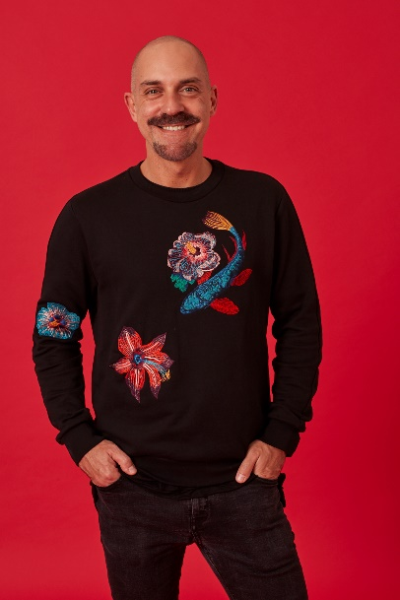
Alexis Ferrer es un niño de la escena de la moda vanguardista barcelonesa, que ha inspirado en él la libertad de soñar lo imposible, traspasar los límites del infinito i diseñar para el mundo de su imaginación. A los 17 años le publicaron, por primera vez, su trabajo en la revista Metamorphosis de París i desde entonces Alexis ha trabajado en más de 1000 pasarelas de todo el mundo, en varias culturas, y ha colaborado con industrias tan diversas y enriquecedoras como la alta costura, el mundo audiovisual i el teatro. Esta amplia gama de influencias se ha enriquecido todavía más gracias a sus estudios de estilismo con Vidal Sassoon en Londres y los Ángeles, convirtiendo a Alexis en un auténtico “influencer” de vanguardia en el mundo de la peluquería.
Ha trabajado en colaboración con Wella durante los últimos 20 años a través de la empresa Anna Ferrer donde Alexis Ferrer es el director creativo y dirige cinco salones y un equipo de 57 peluqueros.
Des de 2012 forma parte de los “Wella Global Creative Artists” y está considerado como uno de los 10 mejores peluqueros de todo el mundo. Trabaja en el equipo internacional de Wella Professionals y ha participado en espectáculos de peluquería en España, Austria, Turquía, Romania, Rusia, así como en Berlín, Dubái, Londres y París. Colabora permanentemente en varios programas visionarios del mundo de la moda para continuar expandiendo la etiqueta de Anna Ferrer dentro y fuera de Europa. Todas las iniciativas son apoyadas por el laboratorio de nuevas ideas, que cuenta con la ayuda de Wella, para investigar y buscar productos innovadores utilizando nuevas tecnologías.
Paralelamente, colabora con algunos diseñadores como Josep Font, Manuel Bolaño o Txell Miras en Barcelona, París, Milán y en la London Fashion Week. Tiene la capacidad de cruzar los límites de la belleza y lo hace imprimiendo fotografías en el cabello, creando recogidos invertidos imposibles, pintando sobre una melena como si de un cuadro se tratara o usando tecnología portátil en el cabello. Innovador y nervioso siempre aplica su lema: sin límites. Su estado natural: trabajar e imaginar. Su vocación: emocionar.
Alexis es SLOWHAIR, un nuevo concepto de peluquería.

